**教育部教育部**

**校園環境保護暨廢棄物管理**

**推動計畫**

**「校園環境保護暨廢棄物管理」**

**觀摩暨環保法令工作坊**

**主辦單位：教育部**

**承辦單位：鼎澤科技有限公司**

**104 年 8 月**

目錄

目錄 I

表目錄 II

一、前言 1

二、辦理單位 1

三、參加對象與人數 1

四、會議時間、地點及報名規劃 2

五、議程 3

六、議題內容大綱介紹 6

七、校園廢棄物減量管理經驗分享之績優事蹟 8

八、實地觀摩單位介紹 11

九、注意事項 12

十、交通資訊 12

附錄一 簽到表(範例) 20

附錄二 通知單(範例) 21

附錄三 問卷(範例) 22

表目錄

表1 「校園環境保護暨廢棄物管理」觀摩暨環保法令工作坊各場次之邀請參加對象一覽表 2

表2 「校園環境保護暨廢棄物管理」觀摩暨環保法令工作坊辦理時間地點規劃一覽表 2

表3 「校園環境保護暨廢棄物管理」觀摩暨環保法令工作坊議程（北區） 3

表4 「校園環境保護暨廢棄物管理」觀摩暨環保法令工作坊議程（中區） 4

表5 「校園環境保護暨廢棄物管理」觀摩暨環保法令工作坊議程（南區） 5

**「校園環境保護暨廢棄物管理」觀摩暨**

**環保法令工作坊**

一、前言

為推動節約自然資源使用，減少廢棄物產生，促進資源永續利用，協助學校妥善處理校園廢棄物，強化校園廢棄物源頭管理機制，藉由「校園環境保護暨廢棄物管理」觀摩暨環保法令工作坊辦理，冀以協助全國各級學校人員瞭解校園環境保護的政策、學校應遵守之環保法令規定、強化校園廢棄物源頭管理及如何進行廢棄物減量等議題與觀念。

爰此，本部於本年度辦理「校園環境保護暨廢棄物管理推動計畫」，項下辦理北、中、南區各1場次「校園環境保護暨廢棄物管理」觀摩暨環保法令工作坊(以下簡稱本活動)，參加對象為全國各級學校主管及承辦人員，推廣校園減廢經驗、說明學校適用之法令及應注意事項，總計至少120人次。

二、辦理單位

(一)主辦單位：教育部

(二)承辦單位：鼎澤科技有限公司

(三)協辦單位：國立中央大學、逢甲大學、國立成功大學

三、參加對象與人數

本活動於北、中、南區各辦理1場次，每場次以60人為限（因名額有限，歡迎及早報名，以免向隅）。各場次請參加對象如表1所示。

表1 「校園環境保護暨廢棄物管理」觀摩暨環保法令工作坊各場次之邀請參加對象一覽表

|  |  |
| --- | --- |
| **場次** | **參加對象** |
| 第一場  (北區) | 1. **全國各國民中小學**學校主管及執行環境管理與安全衛生管理相關業務之承辦人員。 2. **各級縣市政府教育處/局**承辦環境管理與安全衛生管理相關業務之承辦人員。 3. 對於環境管理與安全衛生管理有興趣之人士。 |
| 第二場  (中區) | 1. **全國各高中(職)學校**主管及執行環境管理與安全衛生管理相關業務之承辦人員。 2. 對於環境管理與安全衛生管理有興趣之人士。 |
| 第三場  (南區) | 1. **全國各大專院校**主管及執行環境管理與安全衛生管理相關業務之承辦人員。 2. 對於環境管理與安全衛生管理有興趣之人士。 |

四、會議時間、地點及報名規劃

本活動報名方式採用網路報名，即日起自10月15日（星期四）止，報名系統網址為<http://goo.gl/forms/Z59zPs1IXs>。各場次之辦理時間與地點，如**表2**所示。

表2 「校園環境保護暨廢棄物管理」觀摩暨環保法令工作坊辦理時間地點規劃一覽表

|  |  |  |  |
| --- | --- | --- | --- |
| **場次** | **時間** | **地點** | **報名時間** |
| 第一場  (北區) | 104年10月27日  (星期二) | 國立中央大學 大講堂多媒體教室  (桃園市中壢區中大路300號) | 即日起  至  10月15日 |
| 第二場  (中區) | 104年10月29日  (星期四) | 逢甲大學 第六國際會議廳  (臺中市西屯區文華路100號) | 即日起  至  10月15日 |
| 第三場  (南區) | 104年10月30日  (星期五) | 國立成功大學 力行校區  -綠色魔法學校(第一會議室)  (臺南市東區大學路1號) | 即日起  至  10月15日 |

五、議程

本活動會議以「校園廢棄物管理與減廢經驗交流」及「實地觀摩活動」兩大議題為主，並依據北、中、南各場參加對象規劃之議程請見**表3**、**表4**及**表5**所示，議題內容說明如**第六節**所述。

表3 「校園環境保護暨廢棄物管理」觀摩暨環保法令工作坊議程（北區）

| **時間** | **議題** | **主講人** |
| --- | --- | --- |
| 08:30 ~ 09:00 | 報到、領取資料 | 鼎澤科技有限公司 |
| 09:00 ~ 09:10 | 主辦單位致詞 | 教育部長官 |
| 議題一：校園廢棄物管理與減廢經驗交流 | | |
| 09:10 ~ 10:00 | 適用學校之環保法規彙編手冊說明 | 鼎澤科技有限公司 |
| 10:00 ~ 10:10 | 休 息 | ---- |
| 10:10 ~ 11:00 | 臺南市國小有害事業廢棄物聯合清運經驗分享 | 鄭明韋 主任  （德高國小） |
| 11:00 ~ 11:10 | 休 息 | ---- |
| 11:10 ~ 11:35 | 校園廢棄物減量管理經驗分享二 | 大直高中  （高中(職)組） |
| 11:35 ~ 12:00 | 校園廢棄物減量管理經驗分享一 | 國立中央大學  （大專院校組） |
| 12:00 ~12:10 | 綜合討論 | 教育部長官 |
| 12:10 ~ 13:00 | 午 餐 / 休 息 | ---- |
| 議題二：廢棄物處理實務參訪 | | |
| 13:00 ~ 13:30 | 出發車程 | |
| 13:30 ~ 15:30 | 中台資源科技股份有限公司「環境資源教育中心」 | |
| 15:30 ~ 16:00 | 回程 /賦歸 | |

表4 「校園環境保護暨廢棄物管理」觀摩暨環保法令工作坊議程（中區）

| **時間** | **議題** | **主講人** |
| --- | --- | --- |
| 08:30 ~ 09:00 | 報到、領取資料 | 鼎澤科技有限公司 |
| 09:00 ~ 09:10 | 主辦單位致詞 | 教育部長官 |
| 議題一：校園廢棄物管理與減廢經驗交流 | | |
| 09:10 ~ 10:00 | 適用學校之環保法規彙編手冊說明 | 鼎澤科技有限公司 |
| 10:00 ~ 10:10 | 休 息 | ---- |
| 10:10 ~ 11:00 | 成大環資中心廢棄物進場方式說明 | 國立成功大學環境資源  研究管理中心 |
| 11:00 ~ 11:10 | 休 息 | ---- |
| 11:10 ~ 11:35 | 校園廢棄物減量管理經驗分享一 | 逢甲大學  （大專院校組） |
| 11:35 ~ 12:00 | 校園廢棄物減量管理經驗分享二 | 中山工商  （高中（職）組） |
| 12:00 ~12:10 | 綜合討論 | 教育部長官 |
| 12:10 ~ 13:00 | 午 餐 / 休 息 | ---- |
| 議題二：廢棄物處理實務參訪 | | |
| 13:00 ~ 13:30 | 出發車程 | |
| 13:30 ~ 15:30 | 臺中市文山資源回收環境教育園區 | |
| 15:30 ~ 16:00 | 回程 /賦歸 | |

表5 「校園環境保護暨廢棄物管理」觀摩暨環保法令工作坊議程（南區）

| **時間** | **議題** | **主講人** |
| --- | --- | --- |
| 08:30 ~ 09:00 | 報到、領取資料 | 鼎澤科技有限公司 |
| 09:00 ~ 09:10 | 主辦單位致詞 | 教育部長官 |
| 議題一：校園廢棄物管理與減廢經驗交流 | | |
| 09:10 ~ 10:00 | 適用學校之環保法規說明 | 黃拯中  前環保署簡任技正 |
| 10:00 ~ 10:10 | 休 息 | ---- |
| 10:10 ~ 11:00 | 成大環資中心廢棄物進場方式說明 | 國立成功大學環境資源  研究管理中心 |
| 11:00 ~ 11:10 | 休 息 | ---- |
| 11:10 ~ 11:35 | 校園廢棄物減量管理經驗分享一 | 南華大學  （大專院校組） |
| 11:35 ~ 12:00 | 校園廢棄物減量管理經驗分享二 | 慈濟科技大學  （大專院校組） |
| 12:00 ~12:10 | 綜合討論 | 教育部長官 |
| 12:10 ~ 13:00 | 午 餐 / 休 息 | ---- |
| 議題二：廢棄物處理實務參訪 | | |
| 13:00 ~ 13:30 | 出發車程 | |
| 13:30 ~ 15:30 | 國立成功大學環境資源研究管理中心 | |
| 15:30 ~ 16:00 | 回程 /賦歸 | |

六、議題內容大綱介紹

**（一）議題一：校園廢棄物管理與減廢經驗交流**

1. 適用學校之環保法規說明（北區、中區、南區）

(1) 廢棄物清理相關法規說明

(2) 毒性化學物質管理

(3) 水污染防治

(4) 飲用水管理

(5) 噪音管制

(6) 空氣污染防制法及室內空氣品質管理

(7) 相關行政規定

2.臺南市國小有害事業廢棄物聯合清運經驗分享（北區）

由於國中、小學校實驗室產生的廢液及廢藥品，年產生量遠低於一般高中職及大學，易產生廢棄物囤積或清運費用高，為提高各校清運有害事業廢棄物之效率，及減少因儲存有害事業廢棄物造成健康風險及校園安全隱憂，教育部於103年度推行「各直轄、縣市所屬國中及小學有害事業廢棄物（實驗室廢液、化學藥品）聯合清運作業」，並辦理相關說明會。本會議將邀請鄭明韋 主任蒞臨會場，分享辦理「校園實驗室有毒化學物質聯合清運作業」之實務經驗及成果，藉此強化學員對校園有害事業廢棄物聯合清運機制推行之共識。

3.成大環資中心廢棄物進場方式說明（中區、南區）

4. 校園廢棄物減量管理經驗分享（北區、中區、南區）

(1)分享學校實施校園減廢之作為

(2)分享學校推動校園減廢之理念

(3)分享學校推動校園減廢之成效

(4)分享學校執行成果、心得及經驗分享

**（二）議題二：廢棄物處理實務參訪**

利用實務參訪之安排，以便學員將書本所述之理論與實務相結合，加強學員對廢棄物處理的瞭解，提升其環境保護意識。

七、校園廢棄物減量管理經驗分享之績優事蹟

**（一）北區績優學校**

|  |
| --- |
| **國立中央大學**  （榮獲**103教育部廢棄物減量暨資源回收再利用績優選拔活動** **特優**） |
| 1. 廢棄物管理分總務處及環安中心負責，各有專司，設置專任人員負責。 2. 於各類廢棄物之產出、收集、清運、貯存、處理及至於數量之統計分析，均能有嚴謹之追蹤參考，值得肯定。 3. 廢液總量逐年下降，減量頗具成效，且校園綠色腳踏車、二手書交換等令人耳目一新。 4. 廢棄物管理及分工明確，並有整體規劃。 5. 以e化管理從源頭管制毒化物使用量及有害廢棄物申報，設置完善的有害廢棄物貯存設施，並具完整標示；亦進行化學實驗室廢溶液萃取回收再利用，廢液減量達20%。 6. 校內廢棄物分類稽核。 7. 委外廠商以環保電動車巡迴收集校園垃圾。 8. 會館客房不使用一次即丟產品。 9. 推動校內綠色餐廳認證，不使用免洗餐具及不主動提供塑膠袋。 10. 落葉堆肥委外，並將產品回饋校內綠地使用。 |
| **大直高中**  （榮獲**103教育部廢棄物減量暨資源回收再利用績優選拔活動** **特優**） |
| 1. 雖然是高中，但是對於垃圾的分類、資源回收的想法及作法真的不輸大學，值得讚許。 2. 整體資源回收體系、分類、宣導、教育、管理及未來展望和特色創新性，皆甚具體、完整，予以肯定努力及成果，整體頗為精緻。 3. 學校在廢棄物之分類實屬妥當，尤將有害事業廢棄物(另有感染性廢棄物)加以確實分類，予以肯定。 4. 學校在廢棄物減量上之努力有創思，如校園無紙化。 5. 廢棄物分類明確，標示清楚。 6. 各班資源回收分類設施完整，回收場設施完整，便於學生分類、回收，並有獎懲方法及每日評分。 7. 推動桶餐供餐、白開水獎勵，減少紙餐盒數量。 8. 辦理校內校外廢棄物分類宣導，內容豐富。 9. 建立環保服務社，激發榮譽感與認同感，共同推動分類回收工作。 |

**（二）中區績優學校**

|  |
| --- |
| **逢甲大學**  （榮獲**103教育部廢棄物減量暨資源回收再利用績優選拔活動** **優等**） |
| 1. 由校長簽屬學校環境政策，成立環境保護及安全衛生管理中心，統籌推動廢棄物管理事宜，並於全校單位設有環保聯絡員，確保政策落實執行。 2. 學校整體重視廢棄物管理、環境維護及資源回收，制度完整，定時定點分類回收及清運。對於現實及未來皆有具體規劃和成效。 3. 實驗課程減少毒性化學物質使用，並推動化學品調撥管理，達到源頭減廢。 4. 針對教職員、學生辦理教育訓練觀摩，並參與外界活動辦理宣導。 5. 推動環保餐具使用，及提供自備餐具優惠。 |
| **中山工商**  （榮獲**103教育部廢棄物減量暨資源回收再利用績優選拔活動** **特優**） |
| 1. 學校大力推動環境教育，具有前瞻思考，值得鼓勵。 2. 學校的行政人員率先學習垃圾分類，有力全校學生環保工作推動。 3. 自編教材將環境議題融入，符合綠色校園推動的精神。 4. 學校提供飲用水鼓勵學生減少飲用瓶裝水，減少垃圾產生量，亦有益學生健康，直得推廣至其他學校。 5. 垃圾初分類同學們做得很仔細，給予高度肯定。 6. 學校的停水活動體驗立意很好。 7. 整體校園環境維護、資源管理、環境教育及資源回收皆有具體完整之成果和進步，給予肯定。 8. 對於二手書及畢業生衣服皆回收供新生利用。 9. 廢棄物資源回收率約58%，相當高，分類精緻。 10. 全校總動員，透過學務、總務、教務處妥善執行廢棄物減量及回收工作。並結合多元環境教育及志工組織落實執行。 11. 垃圾分類極為徹底，且分類變賣，獲得較佳價金。 |

**（三）南區績優學校**

|  |
| --- |
| **南華大學**  （榮獲**103教育部廢棄物減量暨資源回收再利用績優選拔活動** **優等**） |
| 1. 整體環境管理、廢棄物分類、資源回收皆很積極執行，甚具成效。 2. 校園綠化(73%綠覆率)，勵行節能減碳及資源回收。 3. 落葉、廚餘堆肥改善成效佳。 4. 校園雨水及污水回收再利用，作為供澆灌及沖廁利用量，值得肯定。 |
| **慈濟技術學院**  （榮獲**103教育部廢棄物減量暨資源回收再利用績優選拔活動** **特優**） |
| 1. 由專責單位負責處理(回收)一般及事業廢棄物，並努力推動相關政策及措施。 2. 宣導多元化，除列入教育課程外，並有稽核及獎勵措施。 3. 訂有廢棄物減量及回收目標值，並都達成目標。 4. 廢棄物管理組織完整，分工明確。 5. 廢棄物分類回收執行徹底，每年有完整的教育訓練，教育新進師生對回收有完整的認識與行動，並建立稽核獎勵制度，落實推動回收工作。 6. 落葉、廚餘、污泥堆肥再利用於農場、校園植栽。 7. 學生的身教環境、體驗及流浪狗共生觀動物的環境甚值肯定，資源回收達61%相當高。 8. 學校機動垃圾解袋檢查，回收二手衣，垃圾收集用紙箱不用垃圾袋，落葉與落葉堆肥化回收，現在已參與，皆有特色。 |

八、實地觀摩單位介紹

|  |
| --- |
| 北區：中台資源科技股份有限公司「環境資源教育中心」 |
| 「中台資源科技股份有限公司」成立於90年5月，為當時國內第一家含汞廢照明光源回收處理廠，公司除致力於含汞廢棄物處理及廢照明光源資源回收再利用事業外；亦於103年成立境資源教育中心，藉由宣導廢照明光源回收之重要性，積極推廣汞污染防治與預防工作。   * 具有全球最先進之廢照明光源回收拆解技術。 * 設有廢照明光源、含汞廢棄物、廢玻璃、廢CRT玻璃回收再利用及廢印刷電路板處理廠。 * 獲頒政府101年資源回收優良廠商優等獎。 * 榮獲經濟部工業局能資源整合標竿企業 * 中台玻璃再生粒料產品碳足跡榮獲桃園縣低碳桃花源工業園區推動計畫之綠色行動楷模。 * 連續五年榮獲桃園縣政府評鑑為A級績優處理機構。 |
| 中區：臺中市文山資源回收環境教育園區 |
| 臺中市文山資源回收環境教育園區分為文山焚化廠及餘樂園兩處教育場區，成立目的為推廣環境教育與環保意識學習及相關教材等環保重大目標。   * 文山焚化廠：設有焚化廠模型展示區、焚化爐設備備品展示區及環保藝術作品等展示區，可透過參訪導覽與解說，使民眾瞭解焚化廠的垃圾處理方法、污染防治設施及能源回收再利用。 * 餘樂園：園區內設置廚餘飼料化場、廚餘堆肥場、狀元雞飼育場、葵墾園蔬果耕種區、資源回收教育展示館等教學場所。可提供參訪者瞭解廚餘多元化處理過程，與強化民眾資源垃圾分類觀念。 |
| 南區：成大環資中心 |
| 成大環資中心於89年由教育部補助成立，致力於協助國內各級學校處理實驗室廢棄物，藉由物化、焚化及電漿熔融等處理技術，達到資源化及零廢棄之永續發展目標。   * 以不排放任何有害氣體、固體、液體為中心整體運作目標。 * 處理設施為國內環境科技研究最重要的實驗設備。 |

九、注意事項

(一)本活動採用網路報名方式，「校園環境保護暨廢棄物管理」觀摩暨環保法令工作坊之報名系統網址為<http://goo.gl/forms/Z59zPs1IXs>。

(二)本活動之參與人員需依規定完成簽到及簽退(簽到表如**附錄一**所示)，始獲得參加證明。

(三)本活動於活動前三天，以mail方式發出通知(通知範例，如**附錄二**所示)，以提醒與會人員準時出席觀摩研習活動。

(四)本活動提供茶點、餐點、講義等，不提供停車服務。有關交通車接駁將依分享學校所在地進行規劃。

(五)本活動結束後，將針對課程內容與情形進行問卷調查，以瞭解參與觀摩研習活動之意見(問卷範例，如**附錄三**所示)。

十、交通資訊

(一)北區：國立中央大學(桃園市中壢區中大路300號)

1.自行開車：

(1)國道1號（中山高速公路）：中壢交流道（62公里）出口，往新屋方向行駛，沿民族路至三民路右轉，中正路左轉，中大路左轉即可抵達本校前門。車程約5~10分鐘。

(2)國道3號（福爾摩沙高速公路）：大溪交流道（62公里）出口，往中壢方向行駛，轉台66線快速公路（往中壢、觀音方向），接國道1號（北上），於62公里中壢交流道出口，往新屋方向行駛，沿民族路至三民路右轉，中正路左轉，中大路左轉即可抵達本校前門。車程約20分鐘。

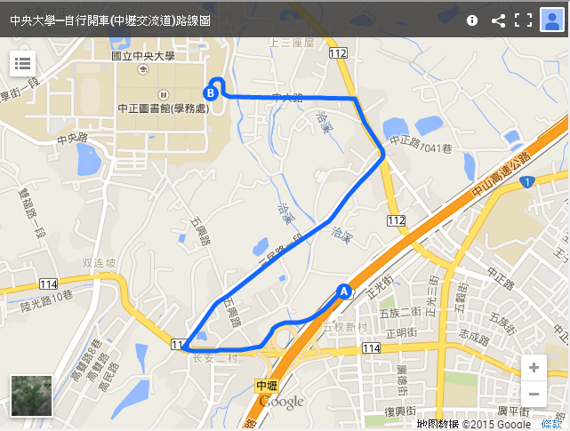

2.大眾運輸：

(1)火車：台鐵中壢站下車，前站出站後轉乘市區公車或計程車（車程20~30分鐘）抵達本校。請參閱市區公車搭乘說明。

(2)高鐵：高鐵桃園站下車，出站後於公車站8號月台搭乘132、172市區公車直達中央大學（約每小時1班，車程15~20分鐘），或搭乘往中壢方向公車（至市區公車總站轉搭往本校公車)、計程車或自行開車抵達本校。

3. 市區公車132、133、172路線行駛於中壢市區及中央大學之間，車行約20~30分鐘；部分班次繞經高鐵桃園站。



4.學校平面圖：

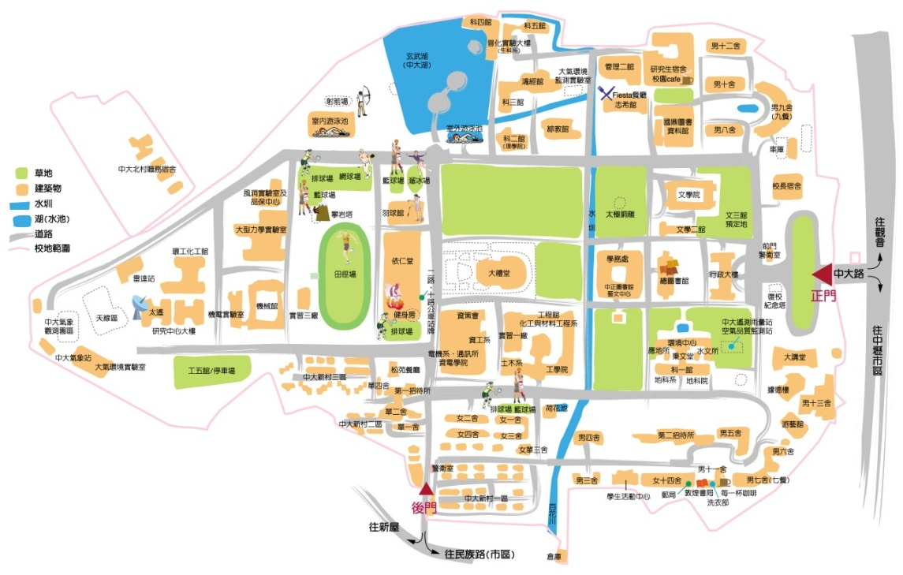

(二)中區：逢甲大學

1.自行開車：

(1)中山高速公路(國道一號)：

a.中港交流道：178.6K處下(台中沙鹿)交流道，往台中市方向，進中港路，過黎明路橋，左轉進河南路，左轉進福星路的「福星停車場」。再由文華路步行至逢甲大學大門。

b. 大雅交流道：172.4K處下(台中大雅)交流道，往台中市方向，進中清路，右轉進文心路三段，右轉進河南路，右轉進福星路的「福星停車場」。再由文華路步行至逢甲大學大門。

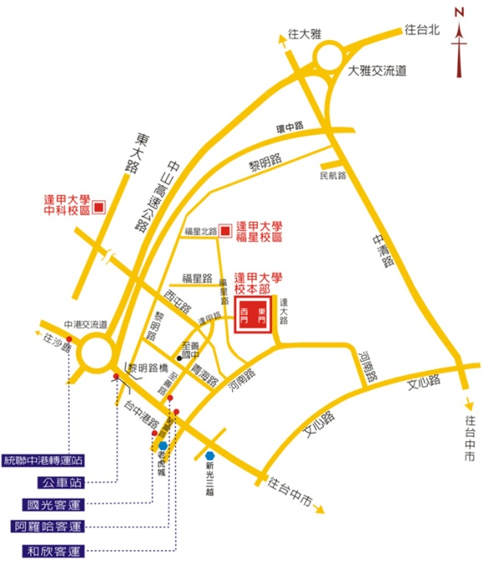

2.大眾運輸：

(1)火車：

a.台中火車站請搭西部幹線山線。

b.火車站轉公車：從火車站轉車請搭統聯客運37號、125號；中台灣客運25號；台中客運公車33號、35號；全航客運5號。

(2)台灣高鐵：

a.至高鐵台中站六號出口，12號公車月台，搭乘高鐵快捷公車和欣客運--僑光線，逢甲大學站下車。

b.轉乘行程規劃

c.高鐵台中站，搭計程車經中彰快速道路至逢甲大學約25分鐘，約300元。

3.市區公車：

(1)搭統聯客運巴士，請在統聯客運中港轉運站下車，換搭79線公車。

(2)台中市區公車台中客運33.35路或統聯客運25.37.125線公車。

(3)搭其他客運巴士，請在台中市中港路朝馬站下車，可轉搭計程車約5-10分鐘至本校。

4.學校平面圖：

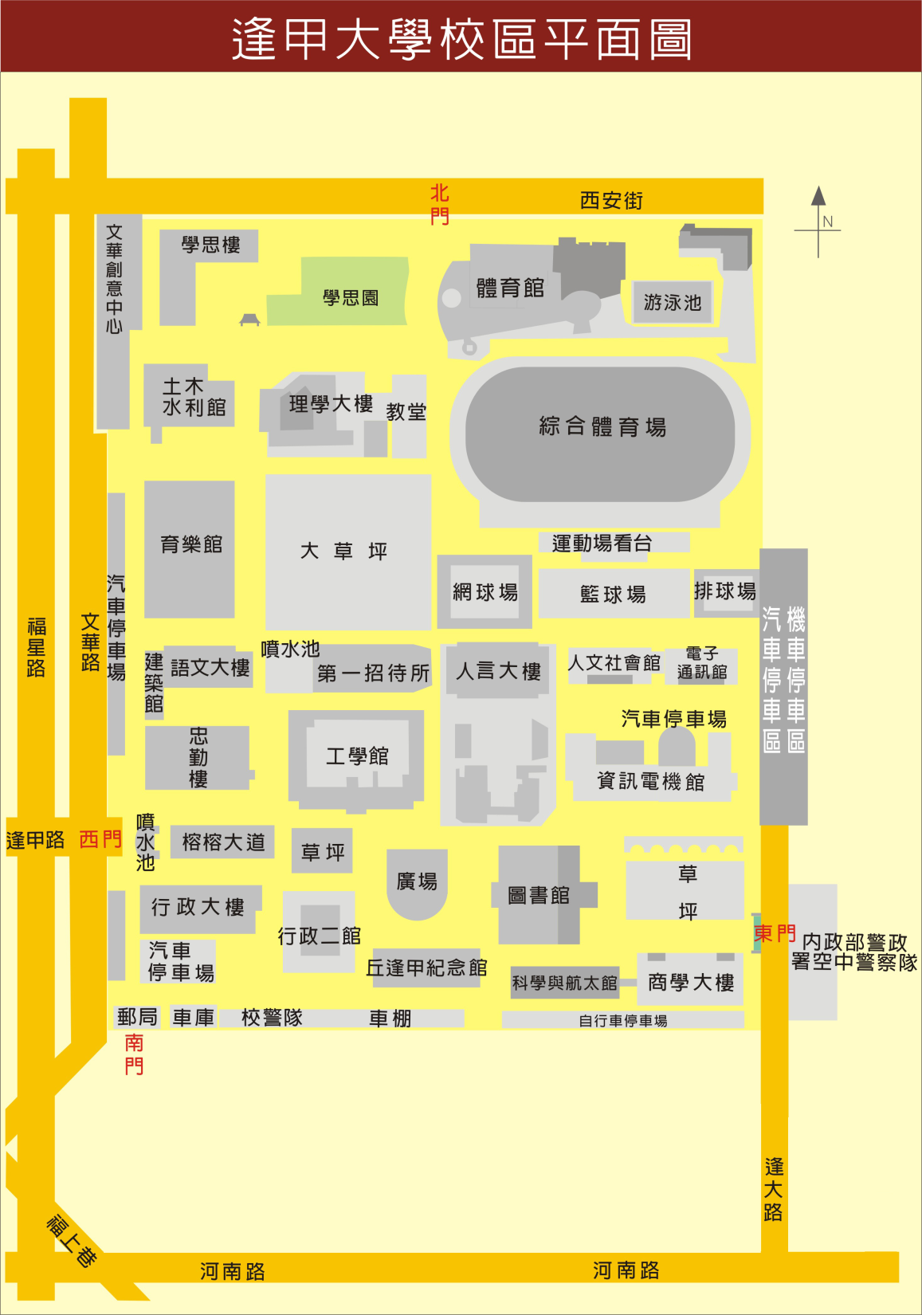

(三)南區：成功大學

1.自行開車(國道路線)：

(1)南下：沿國道一號南下→下永康交流道右轉→沿中正北路、中正南路(南向)往台南市區直行→中華路左轉→沿中華東路前進→於小東路口右轉，直走即可抵達本校。

【自國道三號南下者，轉國道8號（西向），可接國道一號（南向）】

(2)北上：沿國道一號北上 → 下仁德交流道左轉 → 沿東門路(西向)往台南市區直走 → 遇林森路或長榮路右轉(北向)，即可抵達本校。

【自國道三號北上者，轉86號快速道路（西向），可接國道一號（北向）】

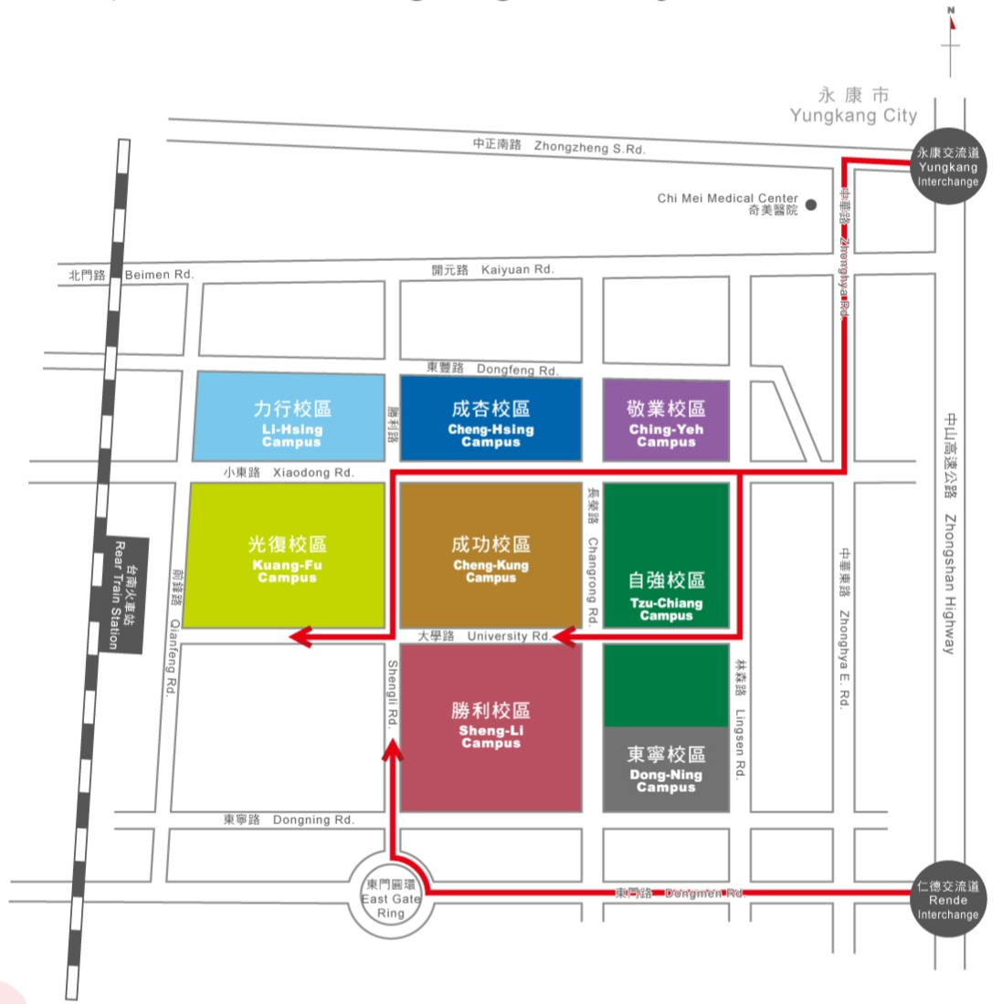

2.大眾運輸：

(1)火車：於台南站下車後，自後站出口（大學路），大學路左側即為本校光復校區。

(2)高鐵：搭乘台灣高鐵抵台南站者，可至高鐵台南站二樓轉乘通廊或一樓大廳1號出口前往台鐵沙崙站搭乘台鐵區間車前往台南火車站，約30分鐘一班車，20分鐘可到達台南火車站；成功大學自台南火車站後站步行即可到達。

3.學校平面圖：

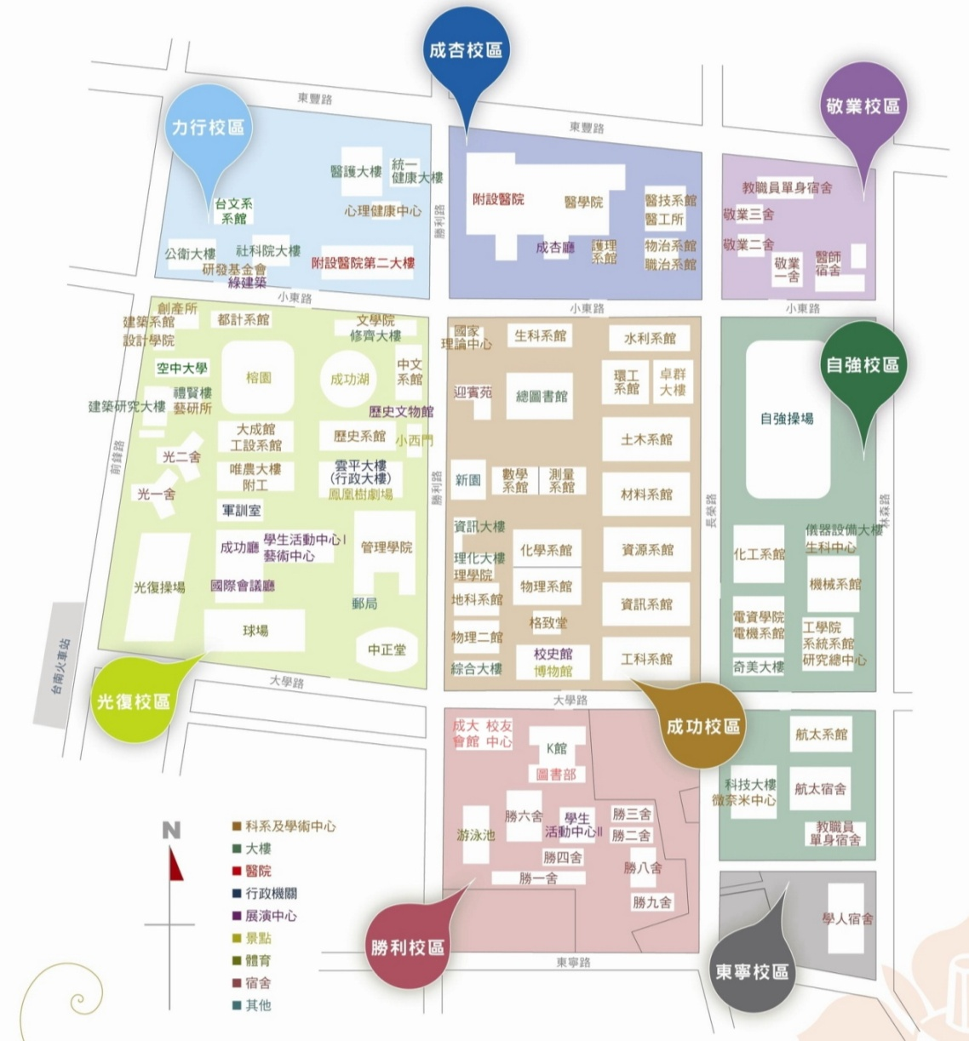

附錄一 簽到表(範例)

**「校園環境保護暨廢棄物管理」觀摩暨環保法令工作坊簽到表(北區)**

課程時間：104年10月27日(星期二)

會議地點：國立中央大學 (桃園市中壢區中大路300號)

|  |  |  |  |  |  |  |  |  |
| --- | --- | --- | --- | --- | --- | --- | --- | --- |
| **編號** | **姓名** | **單位** | **職稱** | **個人基本資料** | | **飲食** | **簽名處** | |
| **出生年月日** | **身份證字號** | **10/26(一)** | |
| **上午** | **下午** |
|  |  |  |  |  |  | □葷食  □素食 |  |  |
|  |  |  |  |  |  | □葷食  □素食 |  |  |
|  |  |  |  |  |  | □葷食  □素食 |  |  |
|  |  |  |  |  |  | □葷食  □素食 |  |  |
|  |  |  |  |  |  | □葷食  □素食 |  |  |
|  |  |  |  |  |  | □葷食  □素食 |  |  |
|  |  |  |  |  |  | □葷食  □素食 |  |  |
|  |  |  |  |  |  | □葷食  □素食 |  |  |

附錄二 通知單(範例)

SENT TO：«單位名稱» ATTN：«姓名»«職稱» 傳真電話：

**「校園環境保護暨廢棄物管理」觀摩暨環保法令工作坊**

**通知單【北區】**

**台端編號： «序號»**

感謝 台端報名參加本觀摩研習會，並已受理報名。茲將行前相關注意事項說明如下，敬請 惠予配合。

**一、報到時間及地點：**

(一)報到時間：敬請 台端於**104年10月27日(二)上午9:00前**完成報到。

(二)報到地點：**國立中央大學 (桃園市中壢區中大路300號)**。

**二、配合事項：**

1.敬請 台端持本通知單至會場，並依編號完成報到手續，謝謝！

2.本工作坊會之參與人員需依規定完成簽到，始獲得參加證明。

3.本工作坊會提供茶點、餐點、講義等，不提供停車服務。有關交通車接駁將依示範學校所在地進行規劃。

4.素食或有特殊需求者，請於報到時，告知工作人員準備。

5.為尊重講師及其他學員聽講權益，上課時記得務必將手機關機或調為震動；未經同意請勿錄影、錄音。

6.本公司不再另行通知！

敬祝

大安

鼎澤科技有限公司 敬啟

104.10.24

如有疑問，請致 鼎澤科技有限公司

張薇馥小姐或段沛晶小姐

電話：04-23580613 #21/ #53

附錄三 問卷(範例)

